Мастер-класс по объемной аппликации «Фоторамка для мамы»

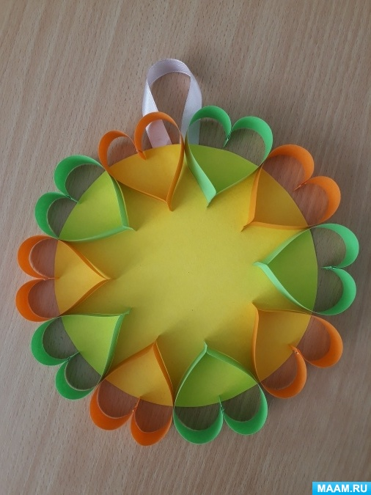
Для того, чтобы сделать фоторамку для мамы необходимо приготовить цветной картон, двустороннюю цветную бумагу, простой карандаш, клей, линейку, степлер и кусочек ленты.
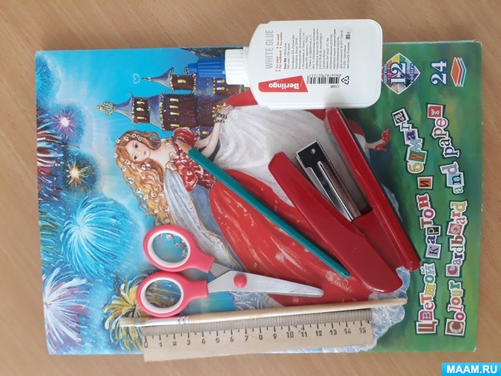
Листы цветной бумаги расчертить вертикально по 2 сантиметра.
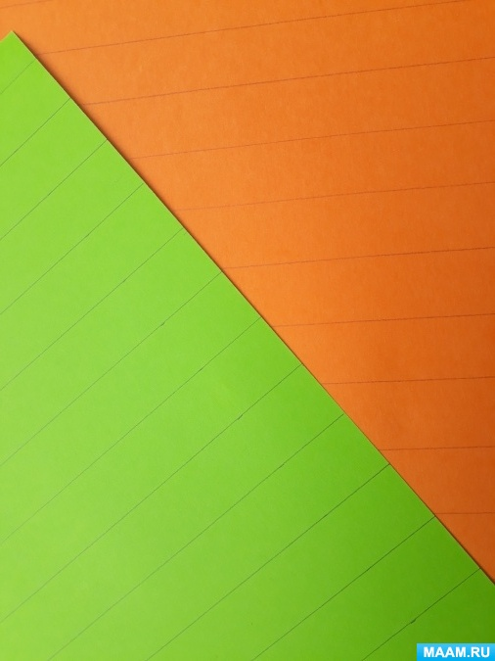
Разрежьте
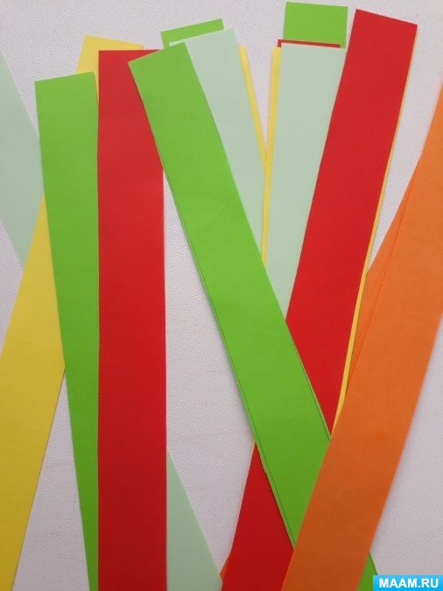
Сложите полоски пополам. Для одной фоторамки нужно взять по 5 полосок двух цветов.
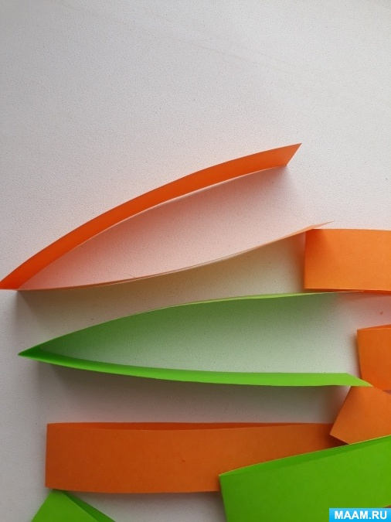
На сгибе полоски бумаг зафиксировать степлером.
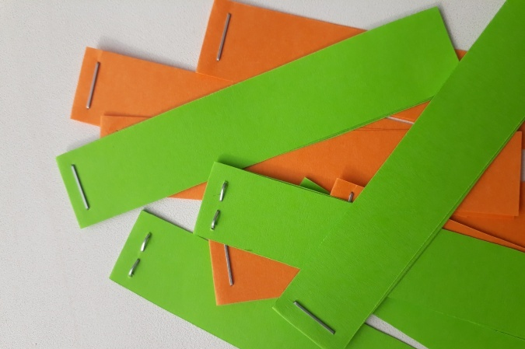
Концы полоски склеить таким образом, чтобы получилось сердечко.
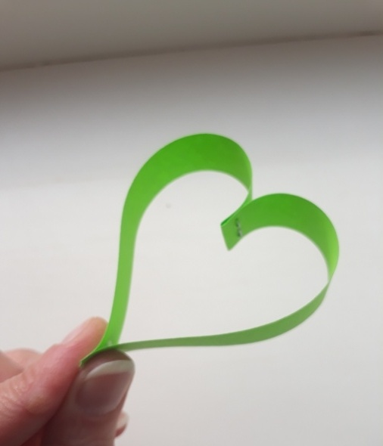
Подготовить круг из цветного картона, приклеить петельку из атласной ленты.
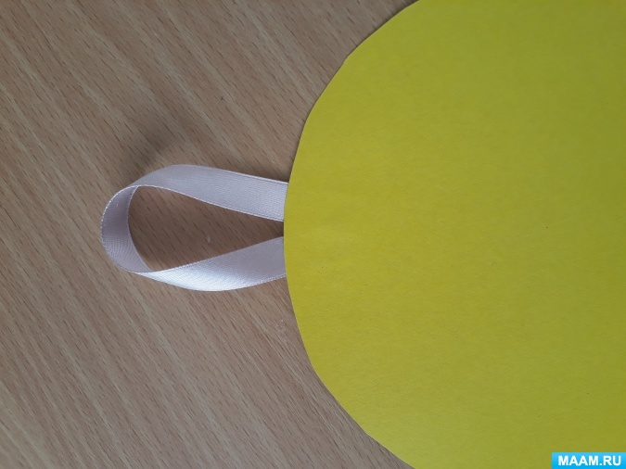
Готовые сердечки приклеиваем к картонной основе.
